安徽省2002年初中升学统一考试
数学试题
一、填空题（本题共10个小题，每小题4分，共40分）
1．4的平分根是__________．
2．如图，AB、CD相交于点O，OB平分∠DOE．若∠DOE＝60°，则∠AOC的度数是__________．
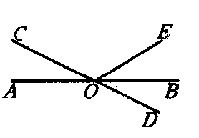
第2题图
3．有资料表明，被资称为“地球之肺”的森林正以每年15000000公顷的速度从地球上消失，每年森林的消失量用科学记数法表示应有__________公顷．
4．2001年中国人民银行统计司就城镇居民对物价水平满意程度进行了抽样调查，结果如右图，据此，可估计2001年城镇居民对物价水平表示认可的约占__________%．
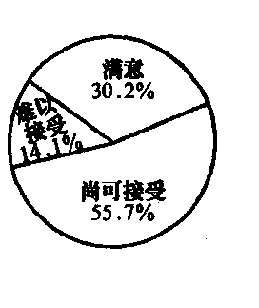
第4题图
5．在解方程（x²－1）²－2x²－1＝0时，通过换元并整理得方程y²－2y－3＝0，则y＝_______．
5．某电视台综艺节目接到热线电话3000个，现要从中抽取“幸运观众”10名，张华同学打通了一次热线电话，那么他成为“幸运观众”的概率为__________．（华东版教材实验区试题）
6．在△ABC中，∠A＝50°，AB＝AC，AB的垂直平分线DE交AC于D，则∠DBC的度数是__________．
7．已知x²－ax－24在整数范围内可以分解因式，则整数a的值是______（只需填一个）．
8．某校去年对实验器材的投资为2万元，预计今明两年的投资总额为8万元，若设该校这两年在实验器材投资上的平均增长率为x，则可列方程：__________．
9．如图是2002年6月份的日历，现有一矩形在日历任意框出4个数$\begin{matrix}a & b \\ c & d\end{matrix}$，请用一个等式表示a、b、c、d之间的关系：__________．
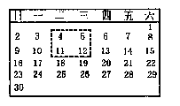
10．如图，在△ABC中，BC＝a，B₁，B₂，B₃，B₄是AB边的五等分点；C₁，C₂．C₃．C₄是AC边的五等分点，则B₁C₁＋B₂C₂＋B₃C₃＋B₄C₄＝__________．
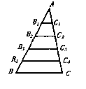
二、选择题（本大题共8小题；每小题4分，共32分）．在每小题给出的四个选项中，只有一项是符合题目要求的，把所选项前的字母填在题后括号内．
11．计算x²y²÷（xy）²的结果是（ ）
A．xy B．x C．y D．xy²
12．函数y＝$\frac{1}{\sqrt{2−x}}$的自变量x的取值范围（ ）
A．x≤2 B．x＜2 C．x＞2 D．x≠2
13．下列图案既是中心对称，又是轴对称的是（ ）
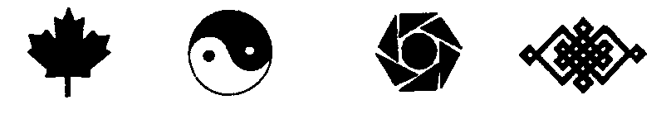
A B C D
第13题图
14．已知圆锥的底面半径是3，高是4，则这个圆锥侧面展开图的面积是（ ）
A．12π B．15π C．30π D．24π
15．据报载，我省人均耕地已从1951年的2.93亩减少到1999年的1.02亩，平均每年约减少0.04亩．若不采取措施，继续按此速度减下去，若干年后我省将无地可耕．无地可耕的情况最早会发生在（ ）
A．2022年 B．2023年 C．2024年 D．2025年
16．已知⊙O的直径AB与弦AC的夹角为30º，过C点的切线PC与AB延长线交于P．PC＝5，则⊙O的半径为（ ）
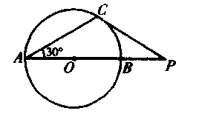
第16题图
A．$\frac{5\sqrt{3}}{3}$ B．$\frac{5\sqrt{3}}{6}$ C．10 D．5
17．我们知道，溶液的酸碱度由pH确定．当pH＞7时，溶液呈碱性；当pH＜7时，溶液呈酸性．若将给定的HCI溶液加水稀释，那么在下列图象中，能反映HCI溶液的pH与所加水的体积（v）的变化关系的是（ ）
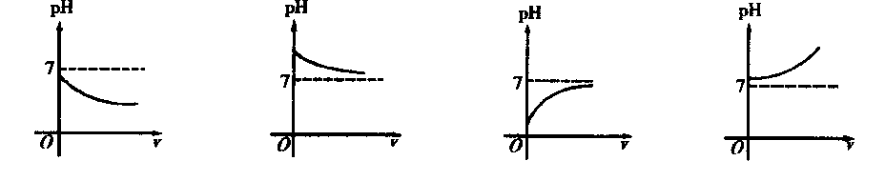
A B C D
第17题图
18．如图，在矩形ABCD中，AB＝3，AD＝4．P是AD上的动点，PE⊥AC于E，PE⊥BD于F．则PE＋PF的值为（ ）
第18题图
A．$\frac{\text{12}}{5}$ B．2 C．$\frac{5}{2}$ D．$\frac{\text{13}}{5}$
三、（本题共2小题，每小题7分，共14分）
19．当a＝$\sqrt{2}$时，计算$\frac{2}{1−a}−\frac{a}{1+a}$的值．
【解】

20．解不等式3x－2（1－2x）≥1，并把解集在数轴上表示出来．
【解】

四、（本题共2小题，每小题7分，共14分）．
21．已知一次函数的图象与双曲线y＝－$\frac{2}{x}$交于点（－1，m），且过点（0，1），求该一次函数的解析式．
【解】

22．解方程组$\begin{aligned}\left\{x+y=3，① | \right.\end{aligned}$
【解】

22．求直线y＝3－x与圆x²＋y²＝5的交点的坐标．
（华东版教材实验区试题）
【解】

五、（本题共2小题，每小题8分，共16分）
23．如图，AD是直角△ABC斜边上的高，DE⊥DF，且DE和DF分别交AB、AC于E、F．
求证：$\frac{\text{AF}}{\text{AD}}=\frac{\text{BE}}{\text{BD}}$．
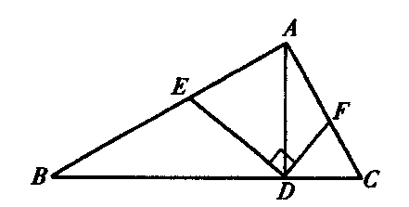
【证明】

23．如图是一个几何体的二视图，求该几何体的体积（л取3.14）．
（华东版教材实验区试题）
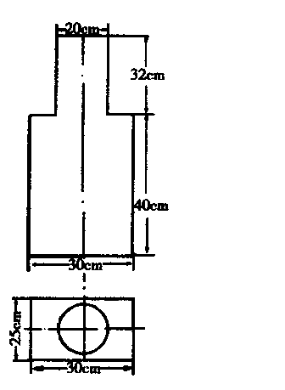
（华东版教材试验区试题）
第23题图
【解】

24．如图，在△ABC中，AB＝5，AC＝7，∠B＝60º，求BC的长．
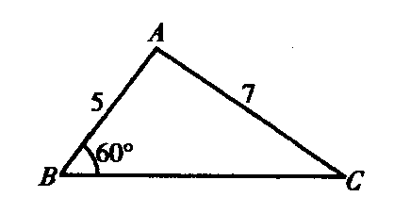
24题图
【解】

六、（本题满分10分）
25．某公司销售部有营销人员15人，销售部为了制定某种商品的月销售定额，统计了这15人某月的销售量如下：
每人销售件数 | 1800 | 510 | 250 | 210 | 150 | 120
人数 | 1 | 1 | 3 | 5 | 3 | 2
（1）求这15位营销人员该月销售量的平均数、中位数和众数；
（2）假设销售部负责人把每位营销员的月销售额定为320件，你认为是否合理，为什么？如不合理，请你制定一个较合理的销售定额，并说明理由．
【解】

七、（本题满分12分）
26．心理学家发现，学生对概念的接受能力y与提出概念所用的时间x（单位：分）之间满足函数关系：y＝－0.1x²＋2.6x＋43 （0≤x≤30）．
y值越大，表示接受能力越强．
（1）x在什么范围内，学生的接受能力逐步增强？x在什么范围内，学生的接受能力逐步降低？
（2）第10分时，学生的接受能力是多少？
（3）第几分时，学生的接受能力最强？
【解】

八、（本题满分12分）
27．某学习小组在探索“各内角都相等的圆内接多边形是否为正多边形”时，进行如下讨论：
甲同学：这种多边形不一定是正多边形，如圆内接矩形；
乙同学：我发现边数是6时，它也不一定是正多边形，如图一，△ABC是正三角形，＝＝，可以证明六边形ADBECF的各内角相等，但它未必是正六边形；
丙同学：我能证明，边数是5时，它是正多边形，我想，边数是7时，它可能也是正多边形．
……
（1）请你说明乙同学构造的六边形各内角相等．
（2）请你证明，各内角都相等的圆内接七边形ABCDEFG（如图二）是正七边形（不必写已知、求证）．
（3）根据以上探索过程，提出你的猜想（不必证明）．
（1）【说明】
（2）【证明】
（3）【猜想】
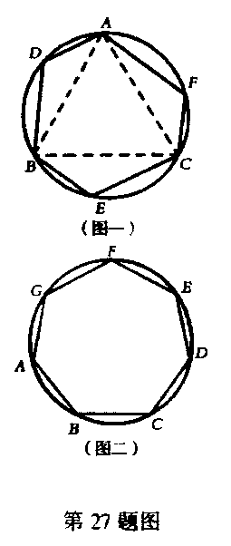
图一
（图二）
第27题图

安徽省2002年初中升学统一考试
数学试题参考答案及评分标准
一、填空题（本题满分40分，共10个小题，每小题4分）
题号 | 1 | 2 | 3 | 4 | 5
答案 | ±2 | 30° | 1.5×10⁷ | 85.9 | x²－1  $$\frac{1}{\text{300}}$$  （华东版教材实验区试题）
题号 | 6 | 7 | 8 | 9 | 10
答案 | 15° | a的取值可以是±23、±10、±5、±2，填出其中一个即给满分． | 2（1＋x）＋2（1＋x）＝8 | a＋d＝b＋c或  a＋b＝d＋c－14关系式正确即给满分 | 2a
二、选择题（本题满分32分，共8个小题，每小题4分）
题号 | 11 | 12 | 13 | 14 | 15 | 16 | 17 | 18
答案 | C | B | D | B | D | A | C | A
三、（本题满分14分，共2小题，每小题7分）
19．解：当a＝$\sqrt{2}$时，
$\frac{2}{1−a}−\frac{a}{1+a}$＝$\frac{a^{2}＋a＋2}{1－a^{2}}$ ……（3分）
＝$\frac{{\left(\sqrt{2}\right)}^{2}＋\sqrt{2}＋2}{1−{\left(\sqrt{2}\right)}^{2}}$ ……（4分）
＝－4－$\sqrt{2}$． ……（7分）
20．解：3x－2＋4x≥1，
7x≥3，
x≥$\frac{3}{7}$． ……（5分）
所以 原不等式的解集为x≥$\frac{3}{7}$．
在数轴上表示为： ……（7分）
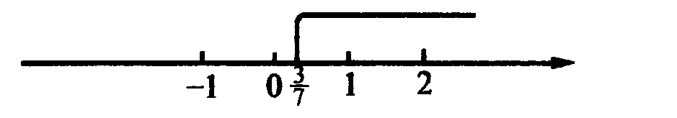
四、（满分14分，每小题7分）
21．解：设一次函数为y＝kx＋b，
因为y＝kx＋b的图象过点（0，1），所以 b＝1．
又因为双曲线y＝－$\frac{2}{x}$过点（－1，m），所以m＝2． ……（4分）
由y＝kx＋b过点（－1，2），得k＝－1．
所以 这个一次函数为y＝－x＋1． ……（7分）
22．解：由（1）得：y＝3－x．（3）
把（3）代入（2）并整理得：x²－3x＋2＝0
解这个一元二次方程，得：
x₁＝1，x₂＝2． ……（4分）
将x的值分别代入（3），得：
y₁＝2，y₂＝1． ……（6分）
所以，原方程组的解为：$\begin{aligned}\left\{x_{1}＝1， | \right.\end{aligned}$ $\begin{aligned}\left\{x_{2}＝2， | \right.\end{aligned}$ ……（7分）
（华东版教材实验区试题）
解：联立方程组，得
$\begin{aligned}\left\{y＝3－x（1） | \right.\end{aligned}$ ……（2分）
把（1）代入（2）并整理，得：
x²－3x＋2＝0．
解这个一元二次方程，得
x₁＝1，x₂＝2． ……（4分）
将x的值分别代入（2），得
y₁＝2，y₂＝1． ……（6分）
所以，原方程组的解为：$\begin{aligned}\left\{x_{1}＝1， | \right.\end{aligned}$ $\begin{aligned}\left\{x_{2}＝2， | \right.\end{aligned}$
故所求的交点坐标分别为（1，2），（2，1）． ……（7分）
五、（本题满分16分，每小题8分）
23．证明：
∵ BA⊥AC，AD⊥BC，
∴ ∠B＋∠BAD＝∠BAD＋∠DAC＝90°．
∴ ∠B＝∠DAC．
又∵ ED⊥DF，
∴ ∠BDE＋∠EDA＝∠EDA＋∠ADF＝90°．
∴ ∠BDE＋∠ADF，
∴ △BDE∽△ADF，
∴ $\frac{\text{BD}}{\text{AD}}＝\frac{\text{BE}}{\text{AF}}$，即$\frac{\text{AF}}{\text{AD}}＝\frac{\text{BE}}{\text{BD}}$（这一步不写不扣分）． ……（8分）
（华东版教材实验区试题）
解：V＝V_{圆柱}＋V_{长方体} ……（3分）
＝π·（$\frac{\text{20}}{2}$）²·32＋40×30×25
＝40048cm³ ……（8分）
答：此几何体的体积为40048cm³．
24．
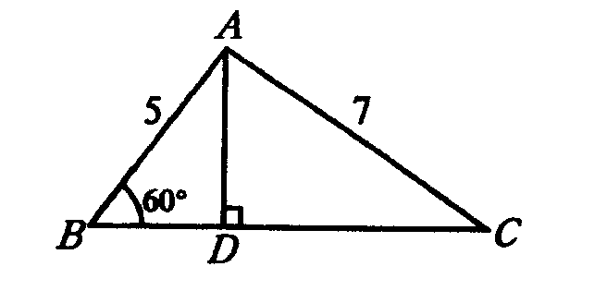
解：过A点作AD⊥BC于D，
在Rt△ABD中，
AD＝AB·sin60°
＝5×$\frac{\sqrt{3}}{2}$＝$\frac{\sqrt{5}}{2}\sqrt{3}$． ……（2分）
BD＝AB·cos60°
＝5×$\frac{1}{2}＝\frac{5}{2}$ ……（5分）
在Rt△ADC中，
DC＝$\sqrt{{\text{AC}}^{2}－{\text{AD}}^{2}}＝\sqrt{7^{2}－{\left(\frac{5}{2}\sqrt{3}\right)}^{2}}$＝$\frac{\text{11}}{2}$． ……（7分）
所以，BC＝BD＋DC＝$\frac{\text{11}}{2}＋\frac{5}{2}$＝8． ……（8分）
六、（本题满分10分）
25．解：（1）平均数为：$\frac{1×\text{1800}＋1×\text{510}＋3×\text{250}＋5×\text{210}＋3×\text{150}＋2×\text{120}}{1＋1＋3＋5＋3＋2}$
＝320（件）； ……（2分）
中位数为：210（件）．
众数为：210（件） ……（4分）
（2）不合理． ……（6分）
因为15人中有13人的销售额达不到320件． ……（8分）
（320虽是所给一组数据的平均数，它却不能反映营销人员的一般水平．）
销售额定为210件合适一些，因为210既是中位数，又是众数，是大部分人能达到的定额．（如果有同学提出其他方式确定定额，若理由恰当，就酌情给分）． ……（10分）
七、（本题满分12分）
26．解：
（1）y＝－0.1x²＋2.6x＋43
＝－0.1（x－13）²＋59.9． ……（4分）
所以，当0≤x≤13时，学生的接受能力逐步增强，
当13≤x≤30时，学生的接受能力逐步下降． ……（6分）
（2）当x＝10时，y＝－0.1（10－13）²＋59.9＝59．
第10分时，学生的接受能力为59． ……（9分）
（3）x＝13，y取得最大值，所以，在第13分时，学生的接受能力最强．……（12分）
八、（本题满分12分）
27．解：
（1）由图知∠AFC对．因为＝，
而∠DAF对的＝＋
＝＋＝． ……（2分）
所以∠AFC＝∠DAF． ……（3分）
同理可证，其余各角都等于∠AFC． ……（4分）
所以，图1中六边形各内角相等．
（2）因为∠A对，∠B对，
又因为∠A＝∠B，
所以 ＝，
所以 ＝．……（6分）
同理 ＝＝＝＝＝＝． ……（8分）
所以 七边形ABCDEFG是正七边形． ……（9分）
（3）猜想：当边数是奇数时（或当边数3，5，7，9，……时），各内角相等的圆内接多边形是正多边形． ……（12分）
（若仅猜想边数是某些具体奇数（不能是3，5，7）时，各内角相等的圆内接多边形是正多形．给1分）

声明：本资料由 考试吧（Exam8.com） 收集整理，转载请注明出自 http://www.exam8.com
服务：面向较高学历人群，提供计算机类，外语类，学历类，资格类，会计类，工程类，医学类等七大类考试的全套考试信息服务及考前培训.

